
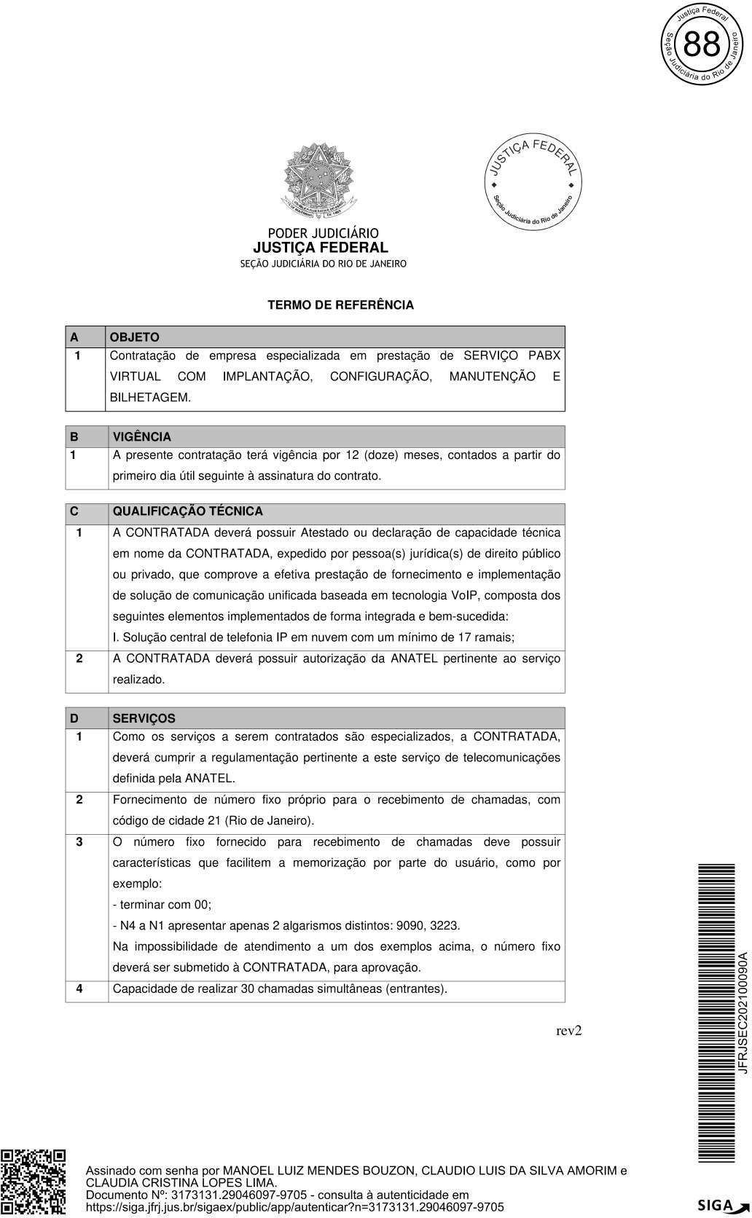
126
F
a
e
i
d
r
á
e
i
r
c
a
i
l
d
u
J
o
ã
e
S
o
r
i
n
a
J
e
d
J
u
o
i
s
R
t
i
ç
o
a
d
ç
e
JFRJEOF202100496V01
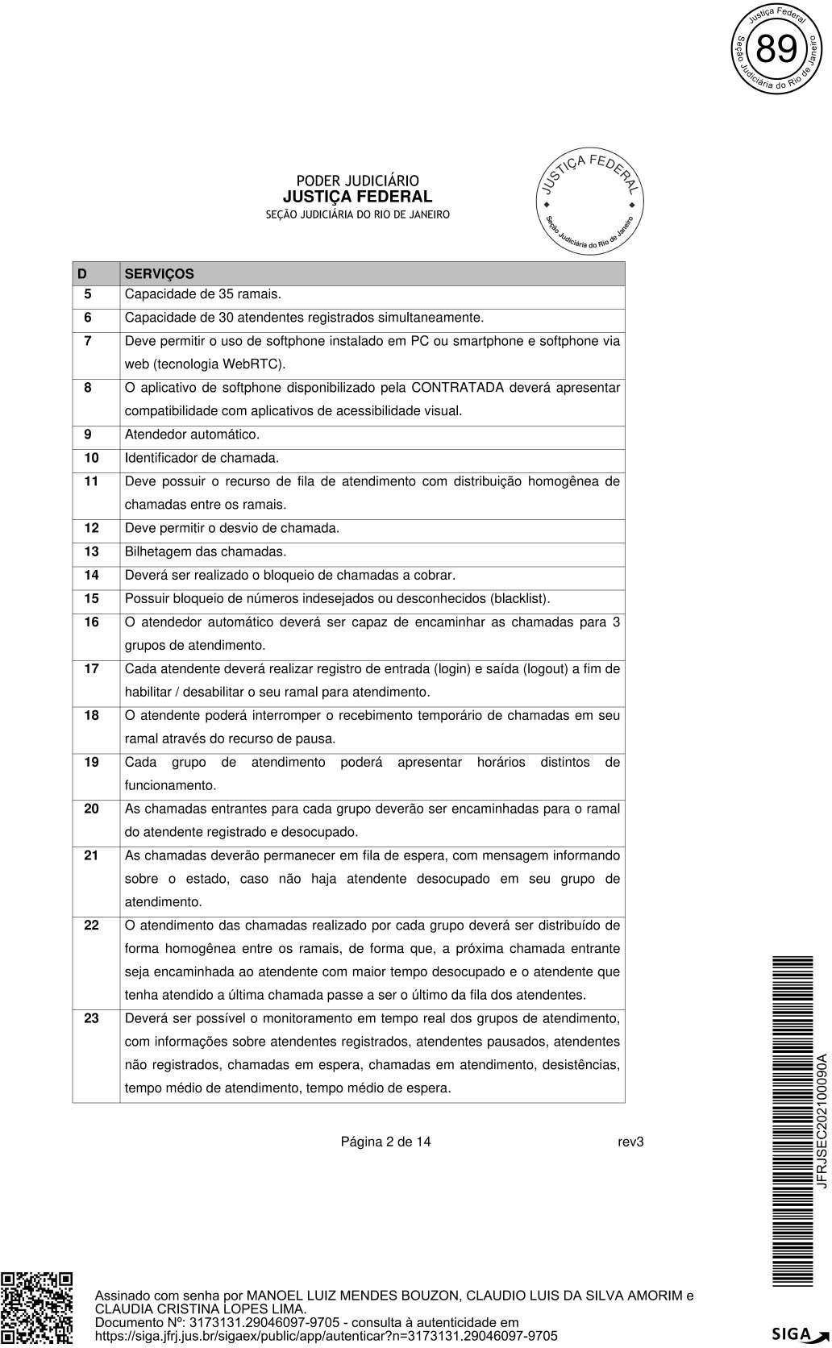
127
F
a
e
i
d
r
á
e
i
r
c
a
i
l
d
u
J
o
ã
e
S
o
r
i
n
a
J
e
d
J
u
o
i
s
R
t
i
ç
o
a
d
ç
e
JFRJEOF202100496V01
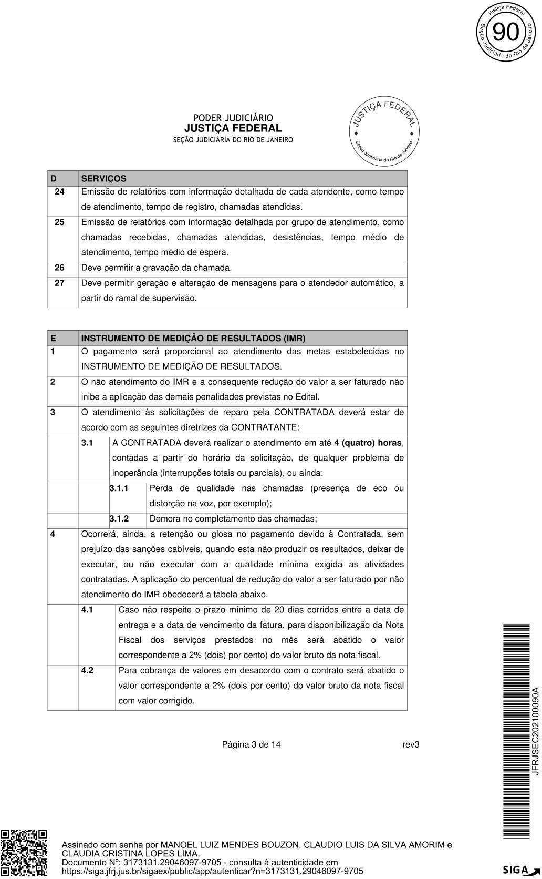
128
F
a
e
i
d
r
á
e
i
r
c
a
i
l
d
u
J
o
ã
e
S
o
r
i
n
a
J
e
d
J
u
o
i
s
R
t
i
ç
o
a
d
ç
e
JFRJEOF202100496V01
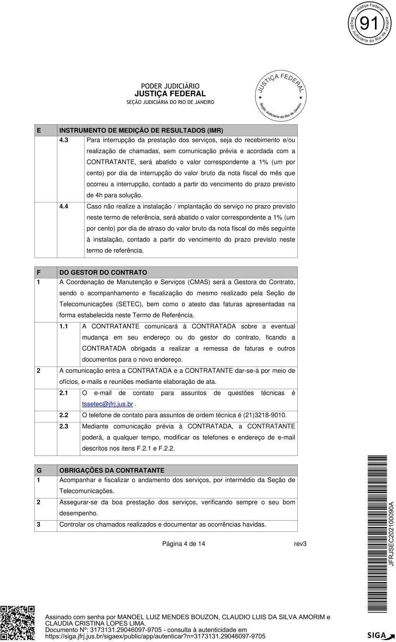
129
F
a
e
i
d
r
á
e
i
r
c
a
i
l
d
u
J
o
ã
e
S
o
r
i
n
a
J
e
d
J
u
o
i
s
R
t
i
ç
o
a
d
ç
e
JFRJEOF202100496V01
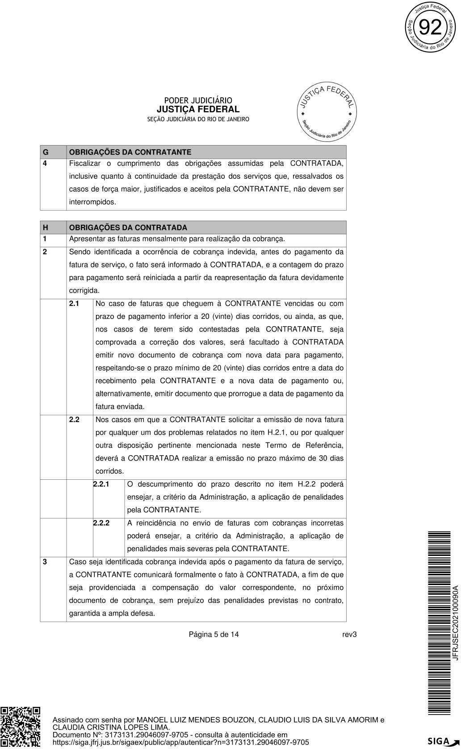
130
F
a
e
i
d
r
á
e
i
r
c
a
i
l
d
u
J
o
ã
e
S
o
r
i
n
a
J
e
d
J
u
o
i
s
R
t
i
ç
o
a
d
ç
e
JFRJEOF202100496V01
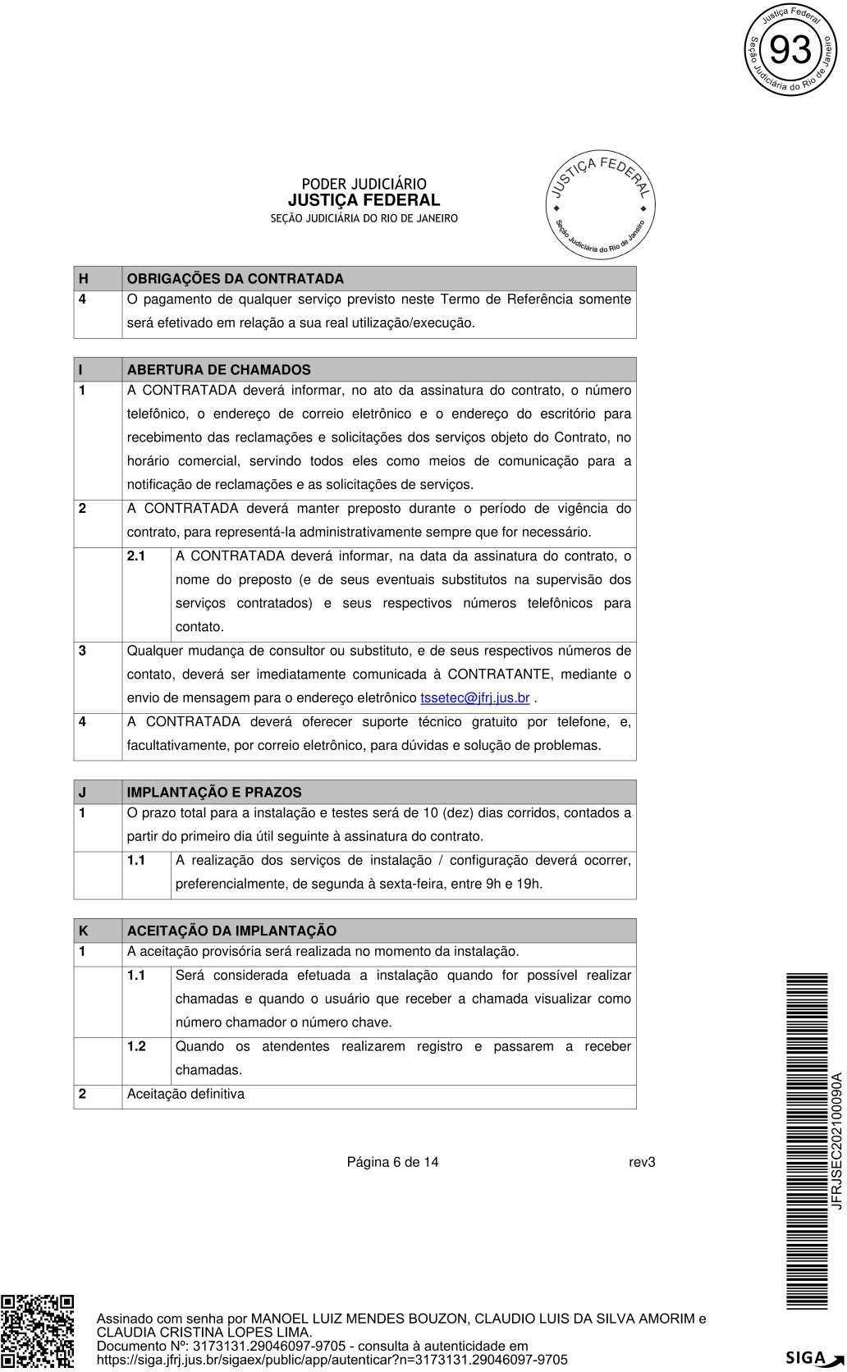
131
F
a
e
i
d
r
á
e
i
r
c
a
i
l
d
u
J
o
ã
e
S
o
r
i
n
a
J
e
d
J
u
o
i
s
R
t
i
ç
o
a
d
ç
e
JFRJEOF202100496V01
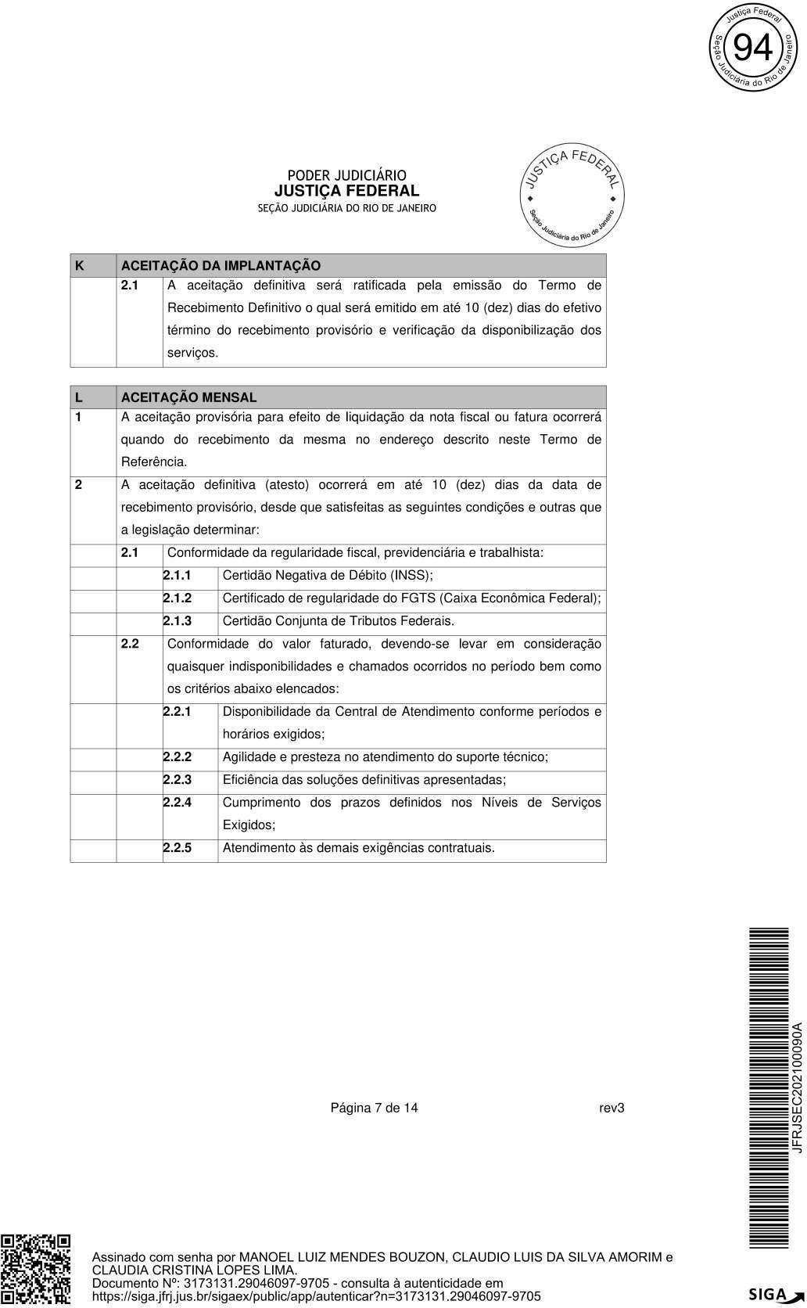
132
F
a
e
i
d
r
á
e
i
r
c
a
i
l
d
u
J
o
ã
e
S
o
r
i
n
a
J
e
d
J
u
o
i
s
R
t
i
ç
o
a
d
ç
e
JFRJEOF202100496V01
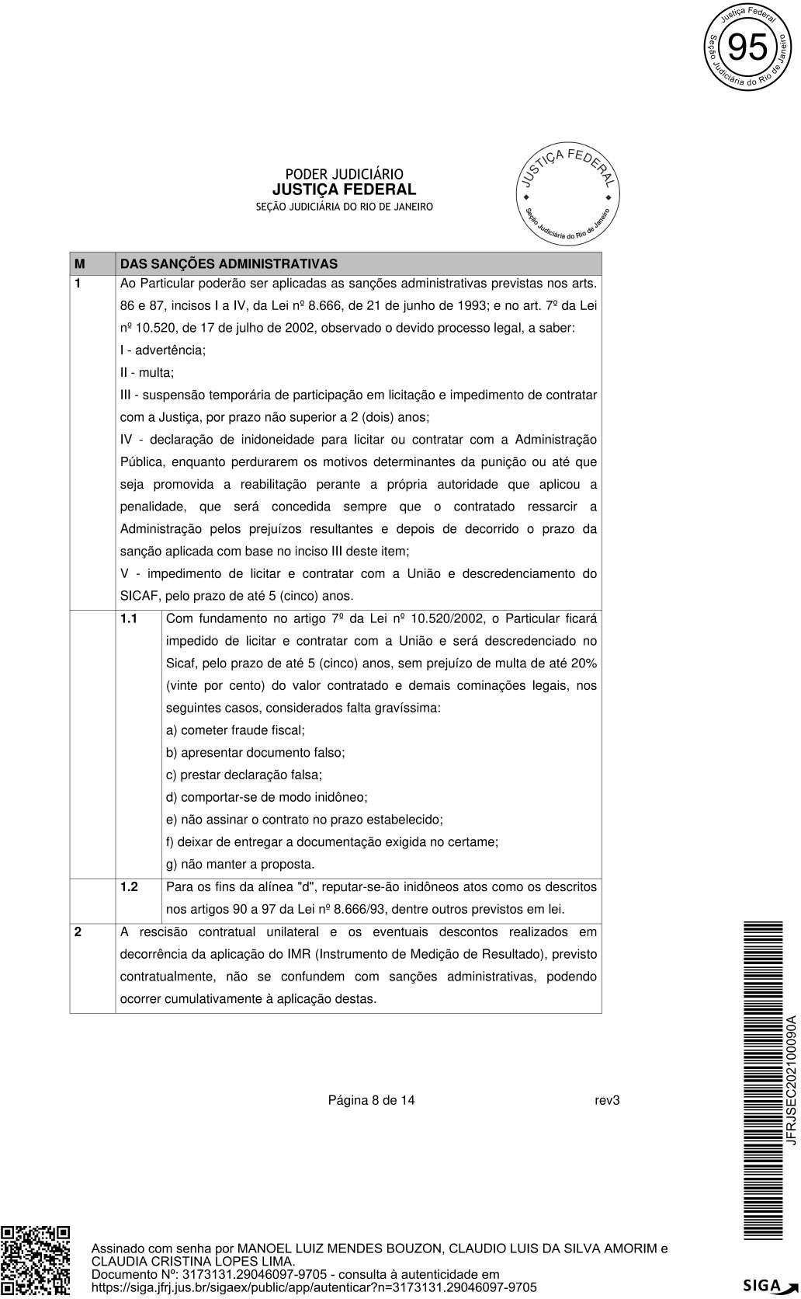
133
F
a
e
i
d
r
á
e
i
r
c
a
i
l
d
u
J
o
ã
e
S
o
r
i
n
a
J
e
d
J
u
o
i
s
R
t
i
ç
o
a
d
ç
e
JFRJEOF202100496V01
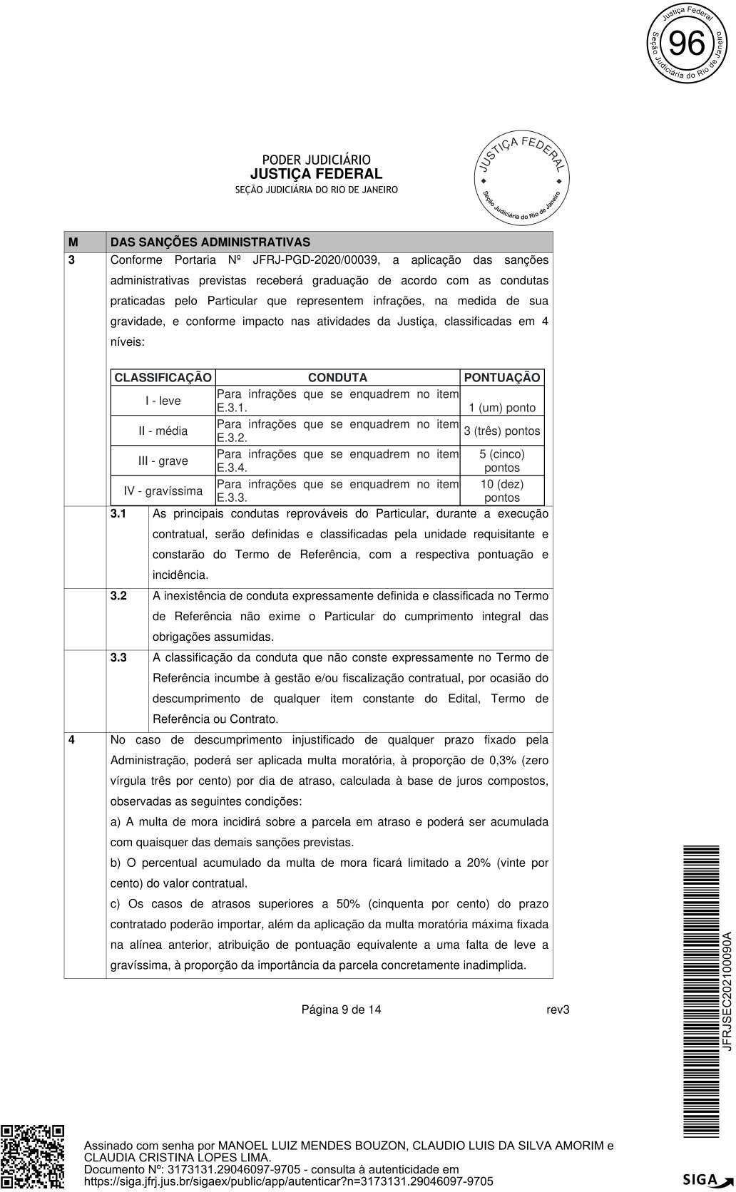
134
F
a
e
i
d
r
á
e
i
r
c
a
i
l
d
u
J
o
ã
e
S
o
r
i
n
a
J
e
d
J
u
o
i
s
R
t
i
ç
o
a
d
ç
e
JFRJEOF202100496V01
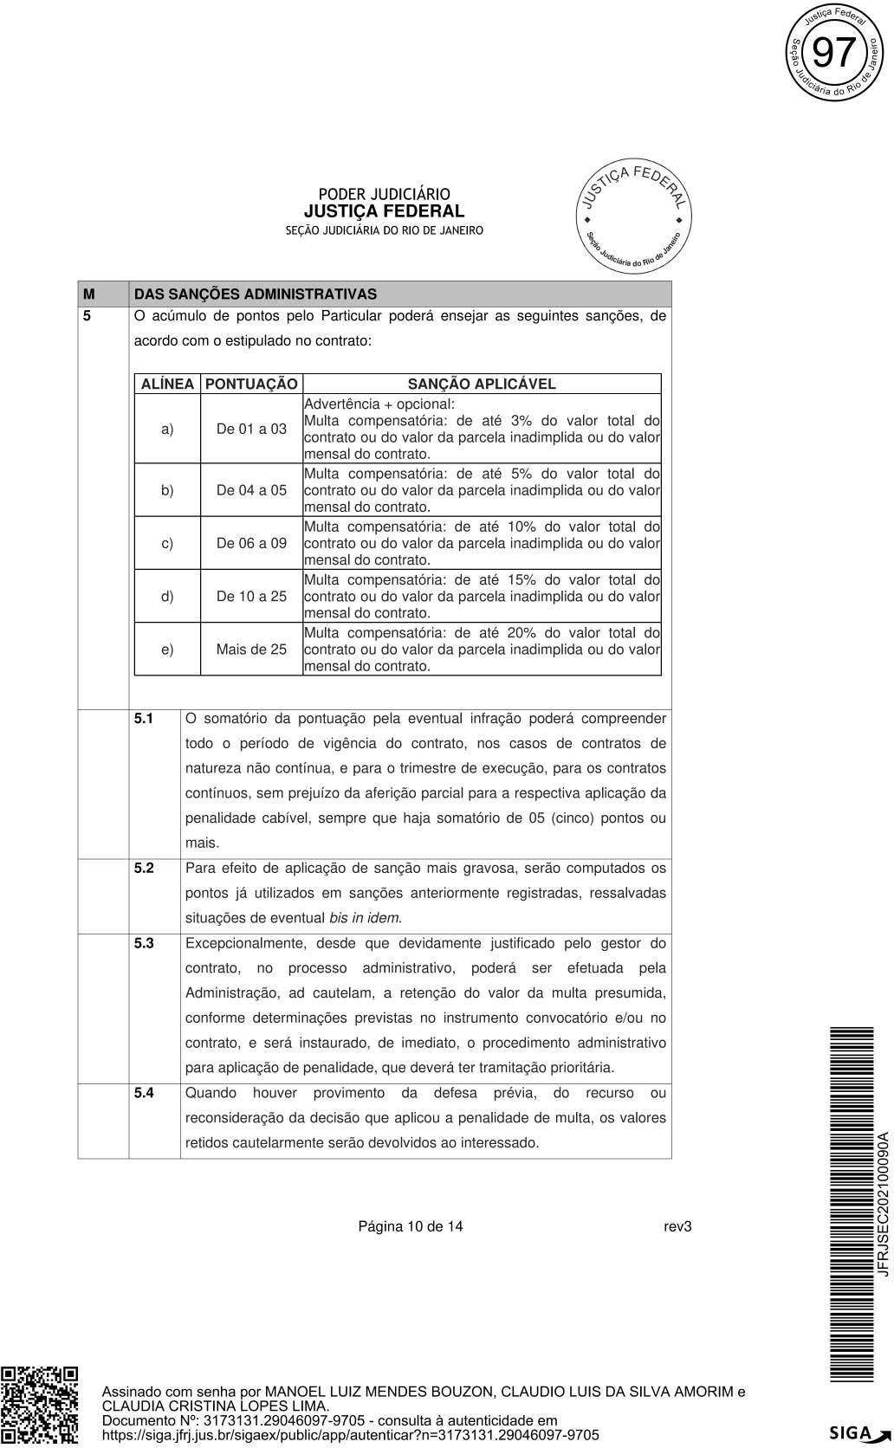
135
F
a
e
i
d
r
á
e
i
r
c
a
i
l
d
u
J
o
ã
e
S
o
r
i
n
a
J
e
d
J
u
o
i
s
R
t
i
ç
o
a
d
ç
e
JFRJEOF202100496V01
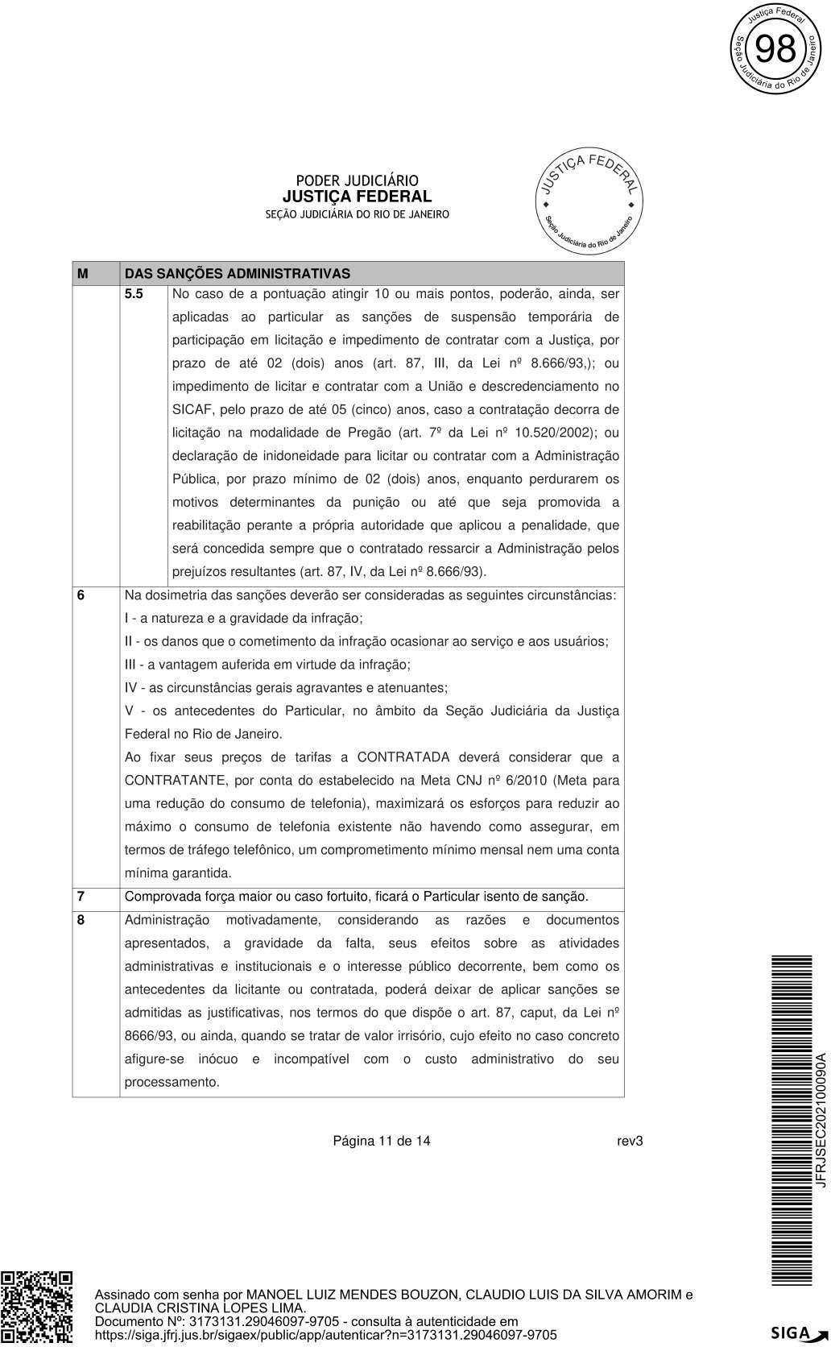
136
F
a
e
i
d
r
á
e
i
r
c
a
i
l
d
u
J
o
ã
e
S
o
r
i
n
a
J
e
d
J
u
o
i
s
R
t
i
ç
o
a
d
ç
e
JFRJEOF202100496V01
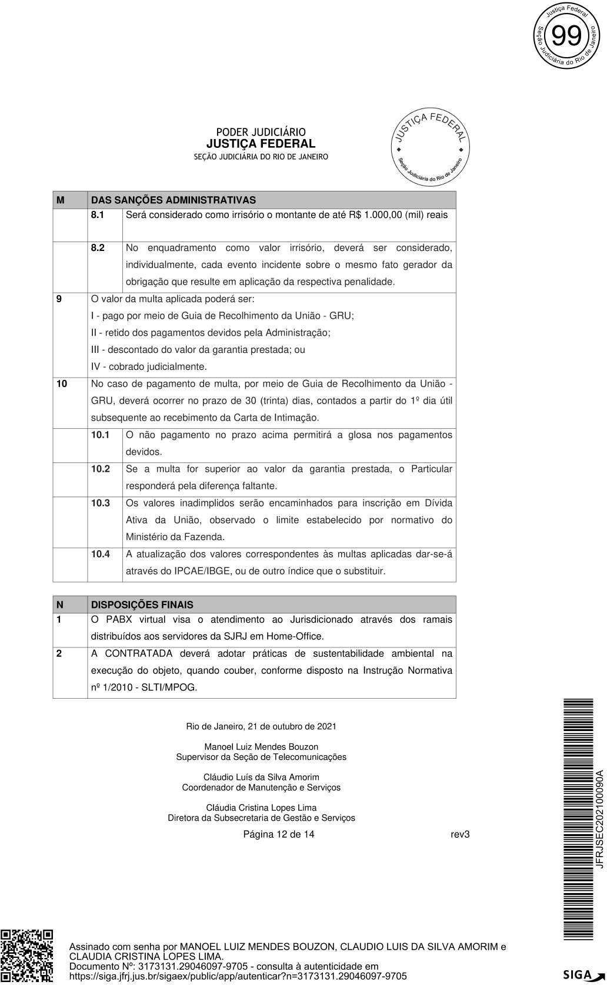
137
F
a
e
i
d
r
á
e
i
r
c
a
i
l
d
u
J
o
ã
e
S
o
r
i
n
a
J
e
d
J
u
o
i
s
R
t
i
ç
o
a
d
ç
e
JFRJEOF202100496V01
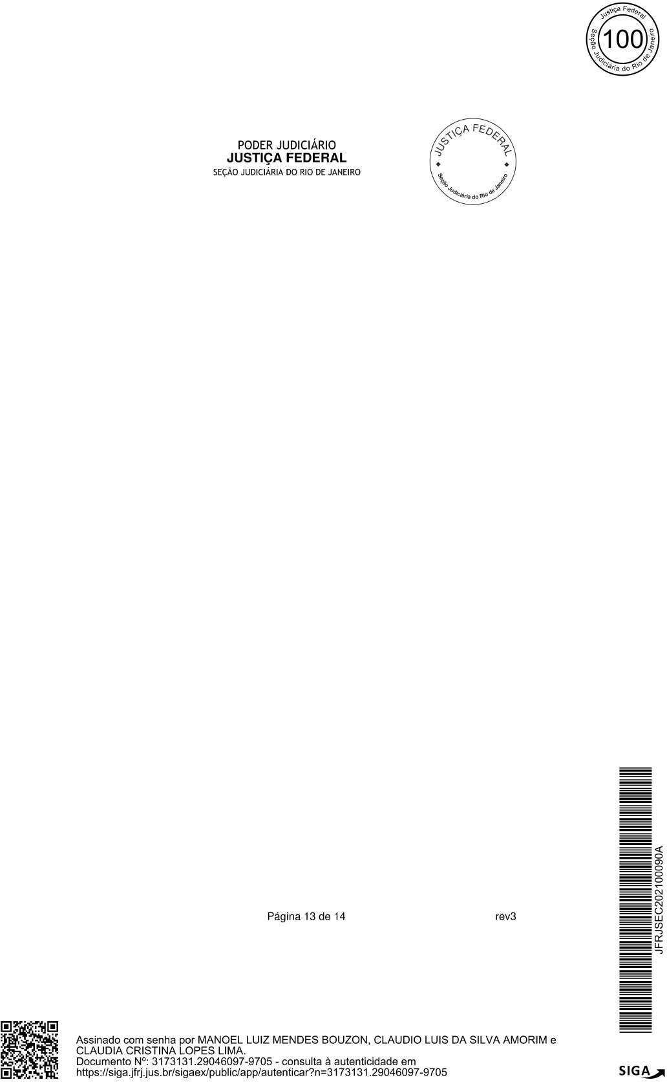
138
F
a
e
i
d
r
á
e
i
r
c
a
i
l
d
u
J
o
ã
e
S
o
r
i
n
a
J
e
d
J
u
o
i
s
R
t
i
ç
o
a
d
ç
e
JFRJEOF202100496V01
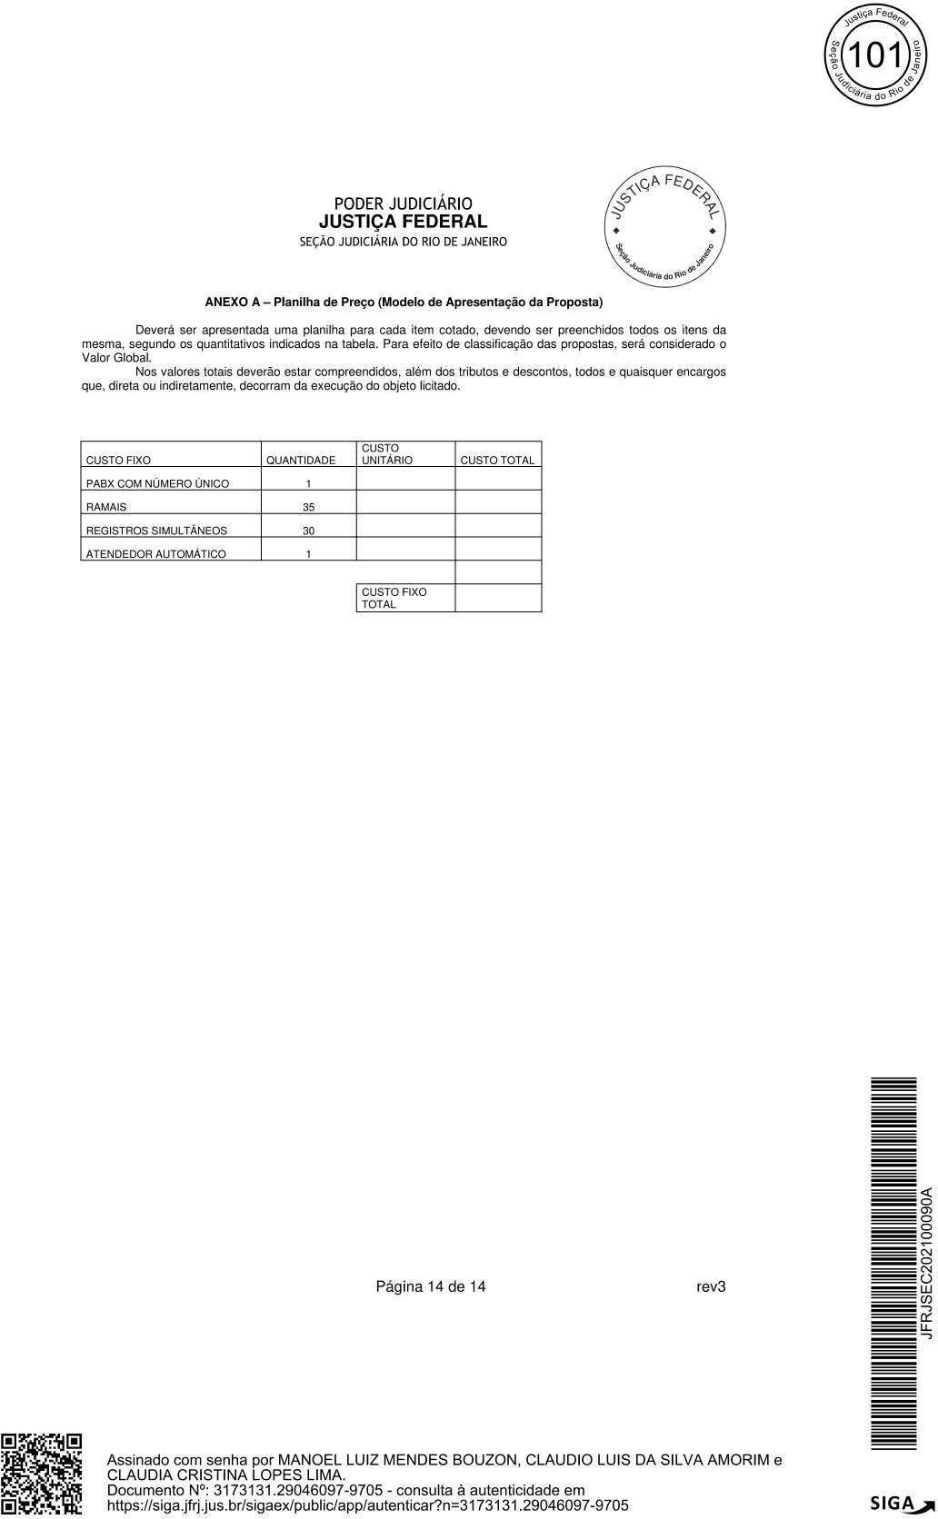
139
F
a
e
i
d
r
á
e
i
r
c
a
i
l
d
u
J
o
ã
e
S
o
r
i
n
a
J
e
d
J
u
o
i
s
R
t
i
ç
o
a
d
ç
e
JFRJEOF202100496V01

